比賽方式
現場報名：各位攝影好手請於97/5/18和97/5/25兩天（早上8點到下午5點），到比賽場地報名處填
寫報名表。（請確實報名，若沒有填寫報名表即使後來寄照片也不列入評選。）
攝影地點：屏東縣里港國中（屏東縣里港鄉春林村里中路10號）
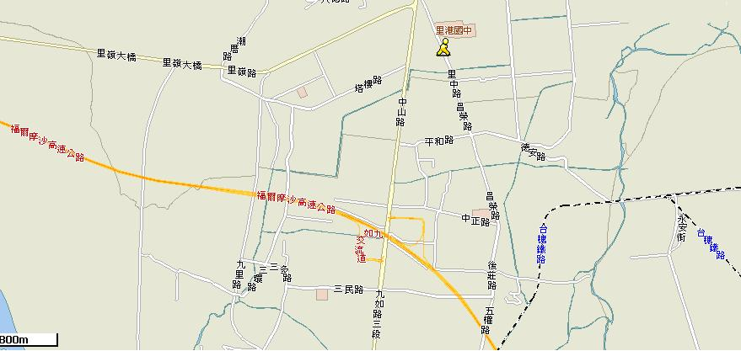
攝影時間：第一屆明星盃壘球錦標賽比賽時間於97/5/18和97/5/25兩天（早上8點到下午5點）舉行，
各位攝影好手可自由選擇其中一天來進行攝影（或兩天要來都可以）。
初審：請參賽者自行挑出三張照片，附作品名稱。於97/5/28晚上八點前寄到hiendtw@sweet-sport.com，主
辦單位將挑出合格作品公5/31公佈於Sweet-sport網站上。
決賽：初審入圍照由Sweet-sport網站的網友，於97/5/31~97/6/14（中午12點截止，以系統時間為準）
進行票選，以得票高低選出前三名、佳作三名，並於97/6/15公佈於網站。
各獎項之獎金及領獎時間
獎金：（將於97/6/18前匯給各位得獎人）
第一名：現金10000元
第二名：現金5000元
第三名：現金2000元
佳作取三名：各1000元
獎狀：請各位得獎人於第二屆明星盃壘球錦標賽開幕典禮當天授領（頒獎時間請上sweet-sport網查詢）
作品規格
1.一律以電子檔上傳作品。（需為JPG格式、作品圖檔的寬邊為500萬畫素以上）
2.黑白或彩色照片都可以參加。
3.參賽作品不得經過影像合成，亦不得以任何方式除去作品中的任何元素。
郵寄信件標準及交件時間
交件時間：97/5/25~97/5/28（晚上20：00截止，系統時間為準）
E-mail標題：請註明為【第一屆「翻滾吧！！壘球」攝影比賽】
寄件人：請註明清楚寄件人姓名（須和報名表一致，冒名頂替不列入評選）
相片：攝影師請自選三張，需各自標明主題。
參賽細則
- 參賽作品需未經公開發表，且不得翻拍拷貝、電腦改色重製等，如有冒偽、抄襲、拷貝或經檢舉曾參加任何公開攝影比賽或展出，經查證屬實，一律取消資格，獎位由下一位遞補。（已領取獎項者，主辦單位得追回原獎項。）
- 各位攝影好手請自行挑出3張照片（自己覺得最上鏡頭或最能表現選手活動力的優質照片），於97/5/25~97/5/28（晚上20：00截止，系統時間為準）以E-mail郵寄給活動負責人廖先生的信箱
（E-mail：hiendtw@sweet-sport.com）。
- 參賽者必需擁有參賽作品的所有版權及擔保參賽作品之影像無爭議。參賽作品若有智慧財產權等相關爭議產生，與主辦單位sweet-sport網無涉。
- 參賽作品之完整著作權仍歸屬攝影作者本人，但攝影作者需將商業使用權，無償且無期限讓與主辦單位sweet-sport網（例如：宣傳發表、製作廣告、媒體刊登、雜誌報導等權利，不另計酬）sweet-sport網同意得獎人以複製方式保留得獎作品，自由使用複製品，歡迎將攝影作品公開於各網站或自己部落格供網友欣賞，但不可用於商業用途。
- 送件參加比賽之攝影師，視同接受所有參賽規定及條款。
- 若未遵守參賽規定及條款者，視同棄權。
- 凡參賽作品因不可抗拒之災害造成作品損害，主辦單位恕不負責。
- 相關比賽規定如有變動以網站公告為主、不另行通知。
- 活動詳情請參考Sweet-sport網http://www.sweet-sport.com/sport/modules/news/
- 詢問電話：手機：0910-884892 攝影師 廖先生
電話：08-7720091 （請於上班時間8：30~下午5：00前來電）

「翻滾吧！！壘球」攝影比賽報名表
姓 名 |  |  | 性 別 | □男 □女
出生日期 | 年 月 日 |  | 身分證字號
通訊地址
聯絡電話 | (日) | (夜) |  |  | (手機)
電子信箱
作品著作商業使用權同意書：作品完整著作權仍歸屬於攝影作者本人，但攝影作者需將商業使用權，無償且無期限讓與主辦單位sweet-sport網，本人同意將該作品及原稿底片（或數位檔）之商業使用權讓與sweet-sport網，謹此聲明。

商業使用權讓與人簽章：

註：收件E-mail：hiendtw@sweet-sport.com

「翻滾吧！！壘球」攝影比賽報名表
姓 名 |  |  | 性 別 | □男 □女
出生日期 | 年 月 日 |  | 身分證字號
通訊地址
聯絡電話 | (日) | (夜) |  |  | (手機)
電子信箱
作品著作商業使用權同意書：作品完整著作權仍歸屬於攝影作者本人，但攝影作者需將商業使用權，無償且無期限讓與主辦單位sweet-sport網，本人同意將該作品及原稿底片（或數位檔）之商業使用權讓與sweet-sport網，謹此聲明。

商業使用權讓與人簽章：

註：收件E-mail：hiendtw@sweet-sport.com

